Gr. MYSZKI WTOREK, 13.04.21
„O ZASADACH DOBREGO ZACHOWANIA”

    - TANECZNA POWITANKA…. BARRRDZO KULTURALNA:
Powitanka na nowy tydzień [ powtarzamy tekst codziennie o poranku przez cały tydzień]:
PODAJ RĘKĘ PRZYJACIELU I PRZYWITAJ SIĘ,
W PRAWO UKŁOŃ SIĘ, W LEWO UKŁOŃ SIĘ
PODAJ RĘKĘ PRZYJACIELU I PRZYWITAJ SIĘ,
MAMY DZISIAJ DOBRY DZIEŃ”.
2. ZABAWA RUCHOWA
Zabawa ruchowa: „Powitanie różnymi częściami ciała”. Rodzic zaczyna witać się np. ustami, noskiem itp. Po chwili dziecko przejmuje inicjatywę.
3. WSTĘPNA ROZMOWA DYDAKTYCZNA – „JAK WITAJĄ SIĘ KULTURALNI?”
Rodzic rozmawia o tym, z kim i jakimi słowami należy się witać. Istotne jest opisanie sytuacji, w których należy mówić „dzień dobry”, „do widzenia”, „cześć”.
4. SŁUCHANIE OPOWIADANIA A. FRĄCZEK
,,Hops! Hops!! Hops!!!’’

Hops, wystrojony w błękitny krawat w kwiatki, hopsał na przyjęcie urodzinowe u ślimaka Chyżełki. A hopsając, w myślach napominał sam siebie, by podczas uroczystej kolacji koniecznie pamiętać o zasadach… zaraz, jak to się nazywało? …safru-frafru? …sawuru-wiwruru?
– Ech! – machnął wreszcie skrzydłem, zniecierpliwiony. – O zasadach dobrego wychowania, po prostu. Ślimak Chyżełko był bardzo wrażliwy na tym punkcie.
Hops! Hops!! Hops!!!... Po kilku susach był już na miejscu.
Puk, puk, puk!
Kiedy w drzwiach stanął lekko zdziwiony gospodarz, Hops wręczył mu wielki prezent, elegancko zapakowany i przewiązany kokardą z trawy.
– Masz! – zawołał uprzejmie. A potem dodał: – Chyba jestem trochę za wcześnie?
Ale zawsze to lepsze niż się spóźnić, prawda? Zanim Chyżełko zdążył odpowiedzieć, Hops już siedział przy stole i wyjadał z półmisków i salaterek co smaczniejsze kąski.
Mlask, mlask, mlask!
– Bahdo dobhe. Po phostu phycha! – grzecznie chwalił jedzenie, jednym skrzydłem wrzucając sobie kolejne kęski do ust, a drugim klepiąc się po łaciatym brzuchu.
Chrup, mniam, mniam!
– Po phostu, po phostu phycha! – powtarzał, głośno pałaszując deser.
Gul, gul, siorb!
– Ghenialne phyjęcie! – zachwycał się szczerze, popijając sok z poziomek.
A ślimak Chyżełko przyglądał mu się z lekkim uśmiechem…
Mlask, mlask, mlask!!!
Chrup, mniam, mniam!
Gul, gul, siorb…
Kiedy Hops napełnił wreszcie swój łaciaty brzuszek, wytarł buzię w błękitną serwetkę w kwiatki i jeszcze raz pochwalił Chyżełkę:
– Gratuluję, przyjacielu. Wspaniałe przyjęcie! Wszystko pyszne i tak elegancko podane.
Ty naprawdę znasz się na… zaraz, jak to się nazywało? …safru-frafru? …sawuru-
-wiwruru?
– …na savoir-vivrze? – wszedł mu w słowo ślimak.
– O tak! Właśnie! – ucieszył się Hopsik.
– Dziękuję ci, Hopsiku. Jesteś bardzo miły. A o tym safru-frafru… to znaczy, przepraszam, o savoir-vivrze… porozmawiamy jeszcze kiedyś, dobrze?
– Jasne! – odparł jak zwykle uprzejmie Hops.
[Źródło: PM w Kole]
5. ROZMOWA DYDAKTYCZNA DOTYCZĄCA TREŚCI OPOWIADANIA:
Po przeczytaniu opowiadania rodzic zachęca dziecko do omówienia treści opowiadania , zadając pytania:
- Do kogo i z jakiej okazji szedł na przyjęcie Hops?
- Jak się zachowywał?
- Jak powinien się zachować?
- Co to jest savoir-vivre, czego dotyczy?

Rodzic wyjaśnia, że to trudne słowo czytamy: savuar vivr, pochodzi ono z innego języka (francuskiego) i oznacza zasady właściwego zachowania w różnych sytuacjach. (np. powitania, pożegnania, zachowania się przy stole, zachowania się w miejscach publicznych, stosowania form grzecznościowych, dbania o wygląd)
6. ZABAWA PARATEATRALNA: „Przyjęcie u ślimaka Chyżełki”
Odgrywanie scenki z udziałem Hopsa i ślimaka, ze zwróceniem uwagi na zachowanie Hopsa. Do zabawy mogą włączyć się inne postacie, które też przyszły na przyjęcie urodzinowe. Możecie Państwo wykorzystać dostępne w domu pluszaki lub wykonane z dzieckiem kukiełki przy okazji realizacji tematu o teatrze.
- ZABAWA GRAMOWA: SCENKI „Dobre wychowanie”
Rodzic opisuje sytuacje, zadaniem dziecka jest ocena zachowania bohaterów i uzasadnienie.
Przykładowe sytuacje:
- Maciek wchodzi do sali przedszkolnej i od razu zaczyna bawić się klockami.
- Kuba wychodzi z mamą ze sklepu osiedlowego i głośno mówi „Do widzenia”.
- Zosia i Oskar siedzą razem przy stole. W trakcie obiadu Zosia mówi do chłopca: „Daj mi serwetkę”.
- Wojtek podczas obiadu rozmawia z pełną buzią i głośno mlaska.
- Emilka zgubiła na placu zabaw zabawkę. Nagle podbiega jakaś dziewczynka i daje jej ulubionego pluszaka. Emilka odpowiada: „Dziękuję”.
Zachęcamy dziecko do samodzielnego wymyślania sytuacji. [Źródło: PM w Kole]

- PRACA Z MATERIAŁEM ILUSTRACYJNYM

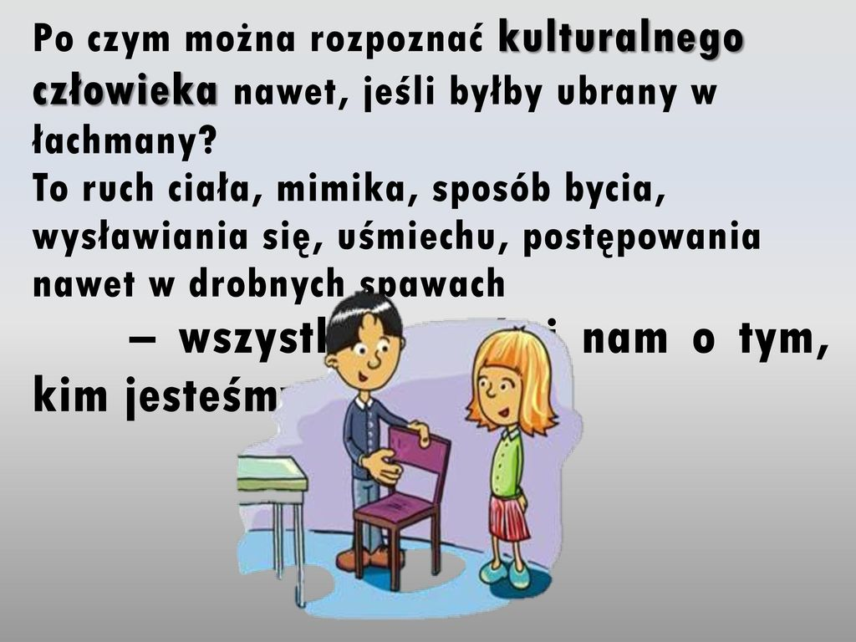

Po południu można pokazać w/w plakat i swoimi słowami powiedzieć dziecku o kulturze człowieka.
Do zobaczenia ☺

